FACULDADES IBTA

Danilo MISSIOGabriel PICCOLOPedro GIMENESVinícius ROMÃO

SISTEMA DE GERENCIAMENTO DE CLÍNICA DE EXAMES LABORATORIAIS

CAMPINAS  
2013

Danilo MISSIO  
Gabriel PICCOLO  
Pedro GIMENES  
Vinícius ROMÃO

**SISTEMA DE GERENCIAMENTO DE CLÍNICA DE EXAMES LABORATORIAIS**

Trabalho de Conclusão de Módulo, apresentado às Faculdades IBTA para a obtenção da certificação de Analista e Desenvolvedor de Sistemas Web

Orientador: Prof.MScHelio Azevedo

CAMPINAS  
2013

Danilo MISSIO  
Gabriel PICCOLO  
Pedro GIMENES  
Vinícius ROMÃO

**TÍTULO**

**SISTEMA DE GERENCIAMENTO DE CLÍNICA DE EXAMES LABORATORIAIS**

Trabalho de Conclusão de Módulo, apresentado às Faculdades IBTA para a obtenção da certificação de Analista e Desenvolvedor de Sistemas Web.

Aprovado em __/__/____

BANCA EXAMINADORA

________________________________________________________  
Prof. XXXXXXXXXX  
Faculdades IBTA

_________________________________________________________  
Prof.XXXXXX  
Faculdades IBTA

Aqui você faz dedicatória àqueles (as) que julgar merecedores (as).

**AGRADECIMENTOS**

Gostaria de agradecer a todo corpo docente da Instituição de ensino Metrocamp e parceiros do grupo.

“Na maioria dos casos, forças e fraquezas são dois lados da mesma moeda. Uma força em uma situação é uma fraqueza em outra, mas frequentemente as pessoas não conseguem trocar as marchas. É uma coisa muito sutil falar sobre forças e fraquezas porque elas sempre são a mesma coisa..”

Steve Jobs

RESUMO

O trabalho consiste em um Sistema para o gerenciamento de uma clínica de exames, onde o sistema buscara o máximo de praticidade para o paciente e ele poderá consultar o resultado de seus exames online. O sistema contará com ferramentas de gestão para a clínica conseguir funcionar de forma correta e organizada, possuindo um histórico de tudo que já foi realizado.

**Palavras-chave:** Clínica, Exames, Gestão, Resultados.

**ABSTRACT**

The job consists in a system for managing a clinic of exams, which will search for the maximum convenience for the patient where he can see the result of their exams online. The system will have management tools for the clinic works correctly and organized, having a history of all that has been accomplished.

**Key words:** Clinic, Exam, Result, Management.

**LISTA DE ILUSTRAÇÕES**

Figura 1 - Diagrama Caso de Uso 7

Figura 2 - Diagrama de Comunicação UC01 - Verificar resultado do exame online 15

Figura 3 - Diagrama de Comunicação UC02 - Cadastrar pacientes no sistema 15

Figura 4 - Diagrama de Comunicação UC03 - Gerar relatórios de fluxo de exames 16

Figura 5 - Diagrama de Comunicação UC05 - Cadastrar Gestores 16

Figura 6 - Diagrama de Comunicação UC06 - Tirar dúvidas 17

Figura 7 - Diagrama de Comunicação UC08 - Gerar código de verificação de exame 17

Figura 8 - Diagrama de Comunicação UC09 - Login 18

Figura 9 - Diagrama de Classes UC01 - Verificar resultado do exame online 19

Figura 10 - Diagrama de Classes UC02 - Cadastrar pacientes no sistema 20

Figura 11 - Diagrama de Classes UC03 - Gerar relatórios de fluxo de exames 21

Figura 12 - Diagrama de Classes UC05 - Cadastrar Gestores 22

Figura 13 - Diagrama de Classes UC06 - Tirar dúvidas 23

Figura 14 - Diagrama de Classes UC08 - Gerar código de verificação de exame 24

Figura 15 - Diagrama de Classes UC09 - Login 25

**LISTA DE TABELAS**

Tabela 1 - Resumo dos Envolvidos 2

Tabela 2 - Resumo dos Usuários 3

Tabela 3 - Requisitos Funcionais 5

Tabela 4 - Atores presentes no sistema 8

Tabela 5 - Caso de Uso UC01 8

Tabela 6 - Caso de Uso UC02 9

Tabela 7 - Caso de Uso UC03 10

Tabela 8 - Caso de Uso UC04 10

Tabela 9 - Caso de Uso UC05 11

Tabela 10 - Caso de Uso UC06 11

Tabela 11 - Caso de Uso UC07 12

Tabela 12 - Caso de Uso UC08 12

Tabela 13 - Caso de Uso UC09 13

Tabela 14 - Caso de Uso UC10 13

Tabela 15 - Escopo do Sistema 14

**SUMÁRIO**

1 Introdução 1

1.1 Contexto e Problematização 1

1.2 Objetivos 1

1.2.1 Objetivo Geral 1

1.2.2 Objetivos Específicos 1

2 Visão do Sistema 2

2.1 Descrições dos Envolvidos e Usuários 2

2.1.1 Resumo dos Envolvidos 2

2.1.2 Resumo dos Usuários 3

2.1.3 Ambiente do Usuário 3

2.1.4 Alternativas e Concorrência 4

2.2 Visão Geral do Produto 4

2.2.1 Perspectiva do Produto 4

2.2.2 Suposições e Dependências 4

2.3 Requisitos Funcionais do Produto 5

2.4 Requisitos Não Funcionais do Produto 5

3 Análise dos Requisitos 7

3.1 Diagrama de Casos de Uso 7

3.2 Descrição dos Atores 8

3.3 Descrição dos Casos de Uso 8

3.4 Delimitando o Escopo do Sistema 14

4 Projeto do Software 15

4.1 Diagrama de Comunicação 15

4.1.1 UC01 - Verificar resultado do exame online 15

4.1.2 UC02 - Cadastrar pacientes no sistema 15

4.1.3 UC03 - Gerar relatórios de fluxo de exames 16

4.1.4 UC05 - Cadastrar Gestores 16

4.1.5 UC06 - Tirar dúvidas 17

4.1.6 UC08 - Gerar código de verificação de exame 17

4.1.7 UC09 - Login 18

4.2 Diagrama de Classes 19

4.2.1 UC01 - Verificar resultado do exame online 19

4.2.2 UC02 - Cadastrar pacientes no sistema 20

4.2.3 UC03 - Gerar relatórios de fluxo de exames 21

4.2.4 UC05 - Cadastrar Gestores 22

4.2.5 UC06 - Tirar dúvidas 23

4.2.6 UC08 - Gerar código de verificação de exame 24

4.2.7 UC09 - Login 25

5 TesteUnitário 26

5.1.1 Relatório de testes para o Caso de Uso <xxxxxx> 26

5.1.2 Relatório de testes para o Caso de Uso <yyyyy> 26

5.1.3 Relatório de testes para o Caso de Uso <zzzzz> 26

6 Conclusão 27

7 Bibliografia 28

8 Anexo A 29

# Introdução

## Contexto e Problematização

O projeto envolve um sistema para gerenciamento de um laboratório de exames clínicos. O paciente poderá ter acesso ao sistema via website para verificar o andamento e resultado de exames. Haverá também usuários que serão gestores do sistema que irão fazer cadastros de pacientes no sistema e deixar visível para o usuário todos os resultados de exames buscando o máximo de praticidade e facilidade para o paciente. Haverá também usuários Administradores, que irão efetuar o cadastro de gestores e ter um total controle e acesso do sistema.

O sistema é focado em um módulo principal que é a verificação de resultado de exames online.

As interfaces serão, um website para acesso do paciente e um sistema para os administradores poderem realizar todas as tarefas que forem necessárias para a gestão.

## Objetivos

Buscar o máximo de praticidade para o paciente.

Aprimorar o gerenciamento de um consultório clinico.

Ter o controle e histórico de todas consultas de algum paciente.

### Objetivo Geral

Este projeto tem por objetivo a implementação de um sistema que gerencie um laboratório de exames clínicos.

### Objetivos Específicos

* Cadastrar pacientes no sistema
* Gerar código para acompanhamento de resultado de exame online
* Documentar histórico dos pacientes na clínica
* Gerar prontuário digital para o paciente
* Gerar relatórios diários, semanais ou mensais do fluxo de exames

# Visão do Sistema

## Descrições dos Envolvidos e Usuários

### Resumo dos Envolvidos

Tabela - Resumo dos Envolvidos

|  |  |  |
| --- | --- | --- |
| **Identificação** | **Responsabilidades** | **Envolvido** |
| Gerentes do Projeto | Atribuições de caráter decisório e estratégico quanto aos rumos do projeto. | Danilo Missio  *Gabriel Piccolo*  *Pedro Gimenes*  *Vinicius Romão* |
| Analistas de Requisitos | Definir e aprovar os requisitos e especificações de negócio do sistema, testar e homologar o sistema. | Danilo Missio  *Pedro Gimenes* |
| Arquiteto do Projeto | Definir a arquitetura a ser utilizada no sistema. | Danilo Missio |
| Projetista de Interfaces do Projeto | Definir e prover recursos das interfaces do sistema. | Danilo Missio  *Vinicius Romão* |
| Programadores | Implementar o sistema conforme as especificações. | Danilo Missio  *Gabriel Piccolo*  *Pedro Gimenes*  Vinicius Romão |
| Organização | Fazer a aquisição do sistema. | Laboratório de Exames |
| Coordenador do Projeto | Garantir e monitorar que o andamento do projeto está de acordo com o que foi planejado | Danilo Missio |
| Usuário | Fazer a utilização do sistema, garantir que haja fluxos de trabalhos. | Danilo Missio  *Gabriel Piccolo*  *Pedro Gimenes*  Vinicius Romão |

### Resumo dos Usuários

Tabela - Resumo dos Usuários

|  |  |  |
| --- | --- | --- |
| **Nome** | **Descrição** | **Responsabilidades** |
| Administrador | Será o usuário com acesso geral ao sistema | - Cadastra os usuários gestores do sistema  *- Possui todas as funcionalidades do sistema liberadas* |
| Gestor | Será o usuário que ficará responsável por tarefas diárias do sistema | - Gerar relatório de fluxo dos exames  - *Gerar código para o paciente conseguir acompanhar o exame via website*  *- Gerar prontuários digitais*  *- Responder a solicitações e dúvidas dos pacientes* |
| Paciente | Verificação do andamento e resultado do exame | *- Verificar resultado do exame realizado*  *- Tirar duvidas em uma área do website* |

### Ambiente do Usuário

O Ambiente do usuário é organizado e de fácil entendimento, facilitando as tarefas executadas e diminuindo o tempo gasto para realiza-las. O website oferece um sistema de verificação de exames realizados, onde o paciente pode consultar seus exames através de um código recebido por um atendente após fazer seu exame no laboratório.

O ambiente dos usuários que trabalham na clínica envolve um servidor e estações de trabalho onde os usuários poderão acessar o sistema.

### Alternativas e Concorrência

A criação de uma equipe para pesquisa de campo será uma forte alternativa e uma solução local para estar sempre por dentro das mudanças do mercado e acompanhar as evoluções tecnológicas, para assim, melhorar e manter o sistema sempre à frente da concorrência.

Os principais pontos fortes que serão analisados na concorrência são: Fluidez do website e da interface; formas de interação do sistema com o usuário e serviços e ferramentas que o sistema oferece para o usuário.

A maior exigência do usuário final é ter um sistema e uma interface funcional que atenda todas as suas exigências de uma forma rápida e segura.

Concorrente pesquisado: Confiance Medicina Diagnóstica.

Link para o website do concorrente, que será constantemente pesquisado pela equipe de campo, analisando os aspectos citados acima e que tentara nos manter à frente da concorrência: <http://www.confiance.com.br/>

## Visão Geral do Produto

### Perspectiva do Produto

O produto deverá possuir uma aplicação desktop capaz de ser executada em Sistemas Operacional distintos. Desde que possuam suporte a aplicações JAVA, ou seja, possuir uma JVM instalada. Esta aplicação desktop deverá possuir meios para administração/gestão da organização.

O Produto irá possuir também um website padrão capaz de fornecer informações e a opção de acompanhamento de exames realizados e status dos mesmos para os clientes.

### Suposições e Dependências

As maquinas clientes deverão possuir disponíveis browser e rede para gerenciamento de algumas aplicações.

As maquinas servidores deverão suportar os servidores de aplicações necessários para o website e banco de dados.

Relatórios de fluxo de exames do sistema geram arquivos com extensões PDF que pode ser lido pelo software Adobe Acrobat Reader e possui versão gratuita. A partir desse documento digital o administrador do sistema poderá imprimir em uma impressora comum.

## Requisitos Funcionais do Produto

Tabela - Requisitos Funcionais

|  |  |  |
| --- | --- | --- |
| ***Id*** | ***Descrição*** | ***Crítico (S/N)*** |
| RF01 | Acompanhamento de exames on-line | S |
| RF02 | Relatórios customizados do fluxo de exames | N |
| RF03 | Controle de histórico do paciente | N |
| RF04 | Geração de prontuário digital do paciente | N |
| RF05 | Gerenciar resultado dos exames | S |
| RF06 | Cadastrar gestor para acesso ao sistema. | S |

## Requisitos Não Funcionais do Produto

* Requisitos do Sistema:
  + O Sistema deverá permitir ao paciente o acesso aos resultados dos exames de forma impressa através da atendente do laboratório e no site do laboratório através de um código que será gerado no ato do exame.
* Requisitos de Suportabilidade/Ambiente:
  + O Sistema deverá permitir o acesso através do ambiente Intranet e Internet do laboratório.
  + Os resultados e status dos exames serão encaminhados também para um banco de dados do site do laboratório.
* Requisitos de Usabilidade:
  + O Site do laboratório deverá ter uma interface bem clara e um bom direcionamento para o acesso do paciente.
* Requisitos de Confiabilidade:
  + O Sistema (site) deve estar disponível 24hs por dia para o acesso do paciente.
* Requisitos de Segurança:
  + Todo o acesso tanto ao sistema interno do laboratório quanto ao acesso ao site, deve ser controlado através de autenticação de usuário e senha - no caso do sistema interno, o acesso ao mesmo está atrelado à um nível hierárquico de acesso às diversas funções.
  + Já o paciente irá acessar a área de resultado do exame via código gerado na hora do exame, pelo website. Esse código terá uma complexidade de caracteres alta e o paciente além do código deverá preencher outro campo com algum dado pessoal para que seja seguro que ninguém além do próprio paciente, consiga verificar o resultado do seu exame.

# Análise dos Requisitos

## Diagrama de Casos de Uso

Figura - Diagrama Caso de Uso

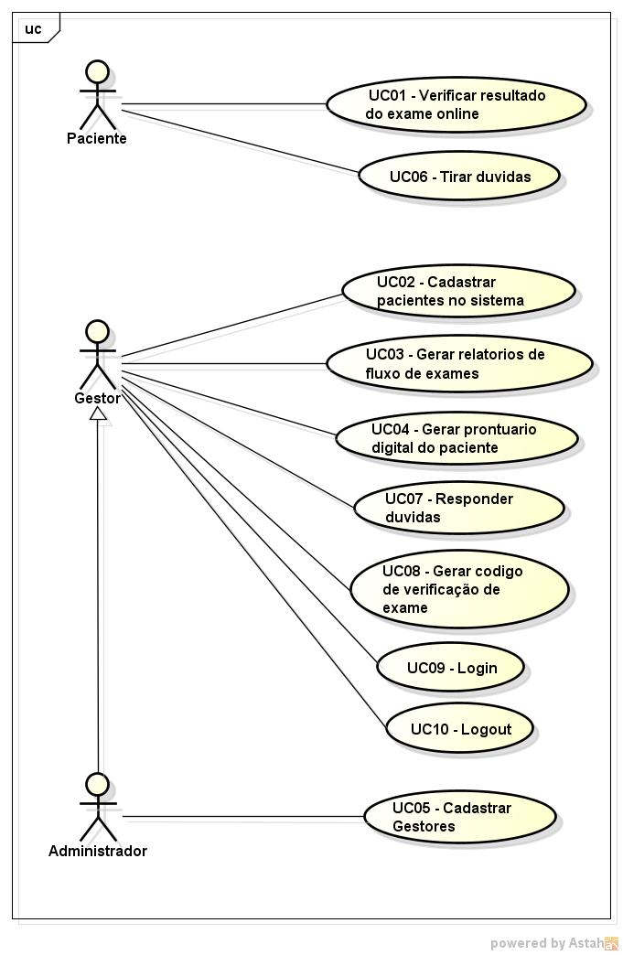

## Descrição dos Atores

Tabela - Atores presentes no sistema

|  |  |
| --- | --- |
| Ator | Descrição |
| Paciente | Verificar resultado de exames online e tirar dúvida numa área do website. |
| Gestor | Cadastrar pacientes, gerar relatório de exames, gerar prontuário digital do paciente, responder duvidas de pacientes e gerar código para verificação de exames. |
| Administrador | Cadastrar gestores e administrar o sistema. |

## Descrição dos Casos de Uso

Tabela - Caso de Uso UC01

|  |  |
| --- | --- |
| **Nome do Caso de Uso:** | UC01 - Verificar resultado do exame online |
| **Resumo:** | Verificar resultado do exame via website |
| **Ator Principal:** | Paciente |
| **Pré-condição** | Inserir código de identificação do exame |
| **Pós-condição** |  |
| **Fluxo Principal**: FP01 – Este caso de uso se inicia quando o ator paciente acessa o site de resultados de exames.  FP02 – Paciente insere o código de identificação recebido por ocasião do exame no website.  FP03 - Sistema consulta banco de dados para recuperar o resultado.  FP04 - Sistema apresenta na tela resultado do exame ao paciente.  FP05 - Paciente pode solicitar a geração do exame em pdf ou requisitar impressão em papel para retirada na clínica.  FP06 - Fim caso de uso.  **Fluxo Alternativo:** FA01 – Exame não está pronto.  FA02.1 – Paciente recebe uma notificação na tela indicando que o exame ainda não esta pronto.  FA02.2 – Retorna ao passo FP01. | |

Tabela - Caso de Uso UC02

|  |  |
| --- | --- |
| **Nome do Caso de Uso:** | UC02 - Cadastrar pacientes no sistema |
| **Resumo:** | Cadastrar pacientes no sistema |
| **Ator Principal:** | Gestor |
| **Pré-condição** | Requisitar dados do paciente |
| **Pós-condição** | Gerar código de verificação de exame |
| **Fluxo Principal**: FP01 – Este caso de uso se inicia quando o ator gestor cadastra um paciente no sistema.  FP02 – Gestor requisita informações pessoais do paciente: Nome, RG, CPF, Data de Nascimento, Endereço, Telefone para contato, Convênio.  FP03 – Sistema salva informações do paciente no banco de dados.  FP04 – Sistema mostra uma mensagem confirmando que o paciente foi cadastrado no sistema.  FP05 – Fim caso de uso.  **Fluxo Alternativo:** FA01 – Usuário já existe.  FA02.1 – Recebe uma notificação de que o usuário já está cadastrado no sistema.  FA02.2 – Retorna ao passo FP02.  FA02 – CPF com formato incorreto.  FA02.1 – Gestor informa CPF com formato incorreto.  FA02.2 – Aparece uma mensagem de erro na tela do sistema.  FA02.3 – Retorna ao passo FP02. | |

Tabela - Caso de Uso UC03

|  |  |
| --- | --- |
| **Nome do Caso de Uso:** | UC03 - Gerar relatórios de fluxo de exames |
| **Resumo:** | Gerar relatórios de fluxo de exames |
| **Ator Principal:** | Gestor |
| **Pré-condição** |  |
| **Pós-condição** |  |
| **Fluxo Principal**: FP01 – Este caso de uso se inicia quando o ator gestor deseja gerar um relatório de fluxo de exame.  FP02 – Gestor acessa área de relatório no sistema.  FP03 – Gestor seleciona o período que ele deseja verificar o fluxo de exames: diário, semanal ou mensal.  FP04 – Sistema busca informações no banco de dados.  FP05 – Sistema mostra relatório na tela.  FP06 – Gestor seleciona se deseja imprimir relatório ou exportar para pdf.  FP07 – Fim caso de uso. | |

Tabela - Caso de Uso UC04

|  |  |
| --- | --- |
| **Nome do Caso de Uso:** | UC04 - Gerar prontuário digital do paciente |
| **Resumo:** | Gerar prontuário digital do paciente |
| **Ator Principal:** | Gestor |
| **Pré-condição** | Ter paciente cadastrado no sistema |
| **Pós-condição** |  |
| **Fluxo Principal**: FP01 – Este caso de uso se inicia quando o ator gestor deseja gerar um prontuário digital do paciente.  FP02 – Gestor acessa área de prontuário digital.  FP03 – Seleciona o paciente que deseja criar um prontuário digital.  FP04 – Sistema busca informações sobre paciente e gera prontuário.  FP05 – Fim caso de uso. | |

Tabela - Caso de Uso UC05

|  |  |
| --- | --- |
| **Nome do Caso de Uso:** | UC05 - Cadastrar Gestores |
| **Resumo:** | Cadastrar Gestores |
| **Ator Principal:** | Administrador |
| **Pré-condição** |  |
| **Pós-condição** | Gestor cadastrado |
| **Fluxo Principal**: FP01 – Este caso de uso se inicia quando o ator administrador deseja cadastrar um gestor no sistema.  FP02 – Administrador requisita informações do funcionário que será cadastrada como gestor: Nome, RG, CPF, Data de Nascimento.  FP03 – Informações são salvas no banco de dados.  FP03 – Sistema mostra mensagem confirmando que o gestor foi cadastrado.  FP04 – Fim caso de uso.  **Fluxo Alternativo:** FA01 – CPF com formato incorreto.  FA02.1 – Gestor informa CPF com formato incorreto.  FA02.2 – Aparece uma mensagem de erro na tela do sistema.  FA02.3 – Retorna ao passo FP02. | |

Tabela - Caso de Uso UC06

|  |  |
| --- | --- |
| **Nome do Caso de Uso:** | UC06 - Tirar duvidas |
| **Resumo:** | Tirar dúvidas com gestor |
| **Ator Principal:** | Paciente |
| **Pré-condição** |  |
| **Pós-condição** |  |
| **Fluxo Principal**: FP01 – Este caso de uso se inicia quando o ator paciente deseja retirar uma dúvida com um gestor.  FP02 – Paciente acessa o website e vai para a área de contato/duvidas.  FP03 – Um formulário com sua dúvida é preenchido e enviado.  FP04 – Dúvida é enviada ao e-mail de contato da clínica.  FP05 – Fim caso de uso. | |

Tabela - Caso de Uso UC07

|  |  |
| --- | --- |
| **Nome do Caso de Uso:** | UC07 - Responder duvidas |
| **Resumo:** | Responder duvidas de pacientes |
| **Ator Principal:** | Gestor |
| **Pré-condição** | Receber uma dúvida. |
| **Pós-condição** |  |
| **Fluxo Principal**: FP01 – Este caso de uso se inicia quando o ator gestor deseja responder uma dúvida de um paciente.  FP02 – Gestor acessa área do sistema para dúvidas.  FP03 – Gestor seleciona uma das dúvidas pendentes.  FP04 – Duvida é analisada e respondida.  FP05 – Resposta é enviada para o e-mail do paciente.  FP06 – Fim caso de uso. | |

Tabela - Caso de Uso UC08

|  |  |
| --- | --- |
| **Nome do Caso de Uso:** | UC08 - Gerar código de verificação de exame |
| **Resumo:** | Gerar código de verificação de exame |
| **Ator Principal:** | Gestor |
| **Pré-condição** | Paciente cadastrado no sistema |
| **Pós-condição** |  |
| **Fluxo Principal**: FP01 – Este caso de uso se inicia quando o ator gestor deseja gerar um código de verificação de exame.  FP02 – Gestor acessa a área de geração de código no sistema.  FP03 – Gestor seleciona o paciente que deseja gerar um código.  FP04 – Gestor seleciona exames que o paciente realizou.  FP05 – Sistema gera um código para a consulta.  FP06 – Sistema salva no banco de dados código referente ao paciente.  FP07 – Código é apresentado na tela para o gestor.  FP08 – Gestor imprime o código para o paciente.  FP09 – Fim caso de uso. | |

Tabela - Caso de Uso UC09

|  |  |
| --- | --- |
| **Nome do Caso de Uso:** | UC09 - Login |
| **Resumo:** | Logar no sistema de gerenciamento da clínica |
| **Ator Principal:** | Gestor e Administrador |
| **Pré-condição** |  |
| **Pós-condição** | Logado no sistema |
| **Fluxo Principal**: FP01 – Este caso de uso se inicia quando o ator Gestor ou Administrador deseja logar no sistema.  FP02 – Gestor/Administrador digita o login e a senha.  FP03 – Gestor/Administrador loga no sistema.  FP04 – Fim caso de uso.  **Fluxo Alternativo:** FA01 – Usuário não existe.  FA02.1 – Usuário recebe uma notificação de que o usuário não existe.  FA02.2 – Retorna ao passo 2.  FA02 – Senha incorreta.  FA02.1 – Usuário recebe uma notificação de que a senha esta incorreta.  FA02.2 – Retorna ao passo 2. | |

Tabela - Caso de Uso UC10

|  |  |
| --- | --- |
| **Nome do Caso de Uso:** | UC10 - Logout |
| **Resumo:** | Fazer logout do sistema de gerenciamento da clínica |
| **Ator Principal:** | Gestor e Administrador |
| **Pré-condição** | Estar logado no sistema |
| **Pós-condição** |  |
| **Fluxo Principal**: FP01 – Este caso de uso se inicia quando o ator Gestor ou Administrador deseja fazer logout do sistema.  FP02 – Gestor/Administrador clica no botão sair que está na tela do sistema.  FP04 – Fim caso de uso. | |

## Delimitando o Escopo do Sistema

Tabela - Escopo do Sistema

|  |  |
| --- | --- |
| Caso de Uso | Razão da Escolha |
| UC01 - Verificar resultado do exame online | Praticidade para o paciente. |
| UC02 - Cadastrar pacientes no sistema | Controle de pacientes para a clínica. |
| UC03 - Gerar relatórios de fluxo de exames | Controle para gestão de exames da clínica. |
| UC05 - Cadastrar Gestores | Permitir o acesso a funcionários. |
| UC06 - Tirar duvidas | Disponibilizar meio de contato para o cliente tirar as dúvidas. |
| UC08 - Gerar código de verificação de exame | Permitir ao paciente acesso e acompanhamento online aos resultados de exames. |
| UC09 - Login | Logar no sistema. |

# Projeto do Software

## Diagrama de Comunicação

### UC01 - Verificar resultado do exame online

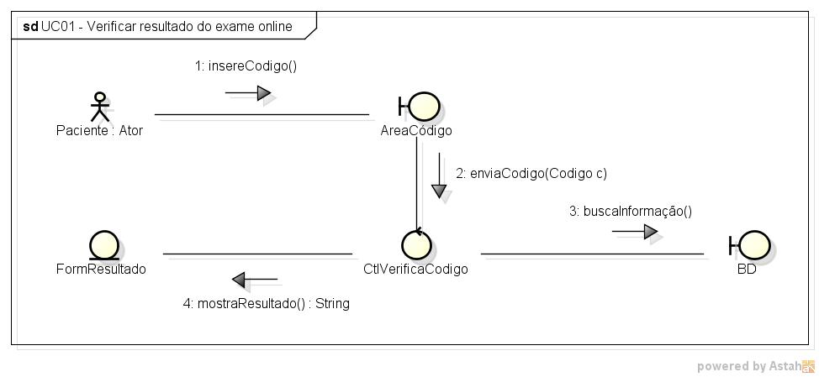

Figura - Diagrama de Comunicação UC01 - Verificar resultado do exame online

### UC02 - Cadastrar pacientes no sistema

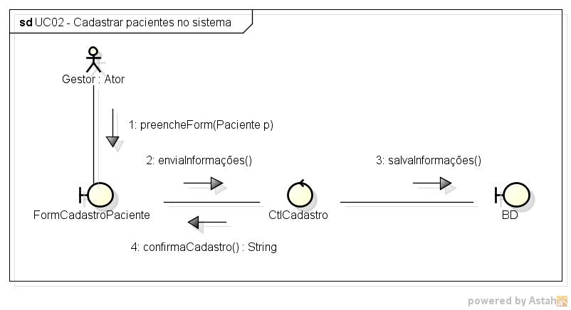

Figura - Diagrama de Comunicação UC02 - Cadastrar pacientes no sistema

### UC03 - Gerar relatórios de fluxo de exames

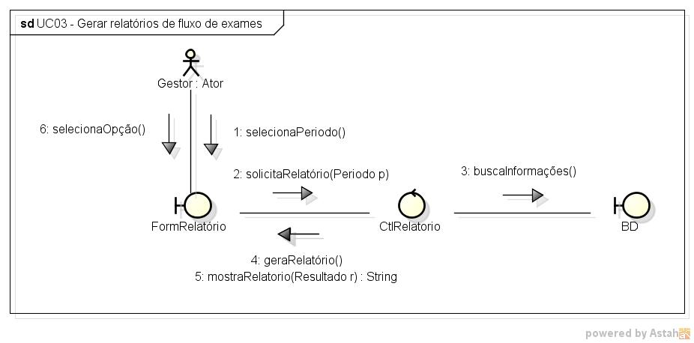

Figura - Diagrama de Comunicação UC03 - Gerar relatórios de fluxo de exames

### UC05 - Cadastrar Gestores

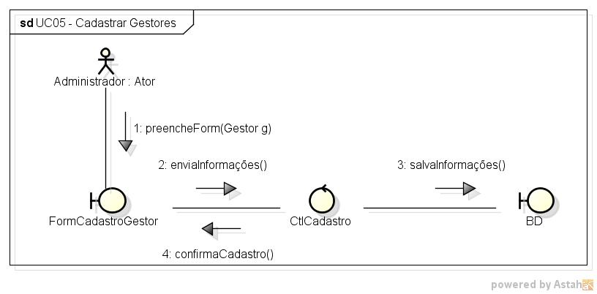

Figura - Diagrama de Comunicação UC05 - Cadastrar Gestores

### UC06 - Tirar dúvidas

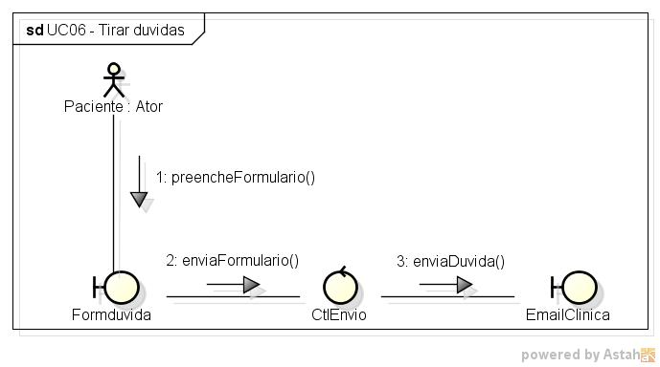

Figura - Diagrama de Comunicação UC06 - Tirar dúvidas

### UC08 - Gerar código de verificação de exame

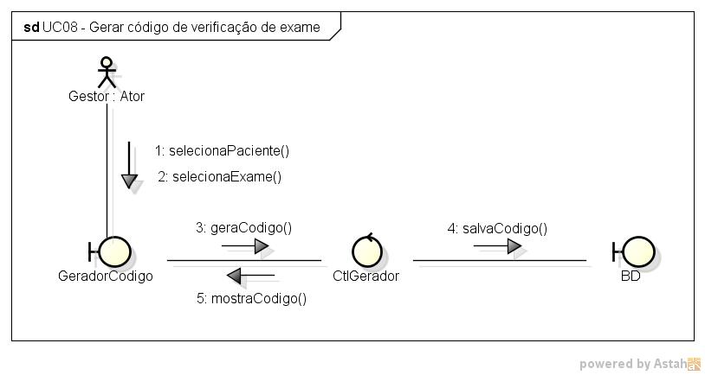

Figura - Diagrama de Comunicação UC08 - Gerar código de verificação de exame

### UC09 - Login

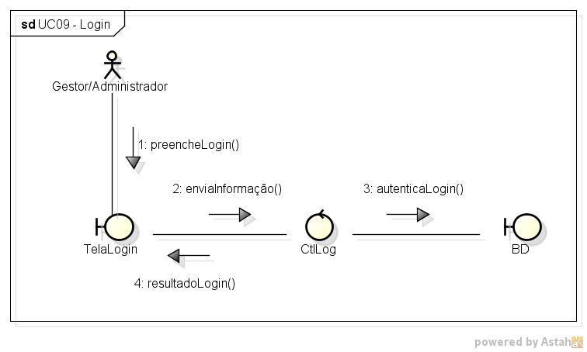

Figura - Diagrama de Comunicação UC09 - Login

## Diagrama de Classes

### UC01 - Verificar resultado do exame online

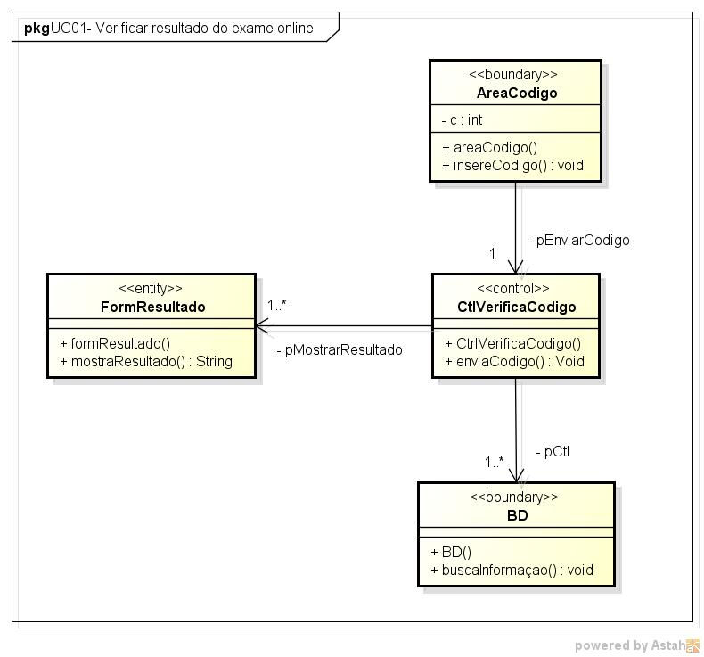

Figura 9 - Diagrama de Classes UC01 - Verificar resultado do exame online

### UC02 - Cadastrar pacientes no sistema

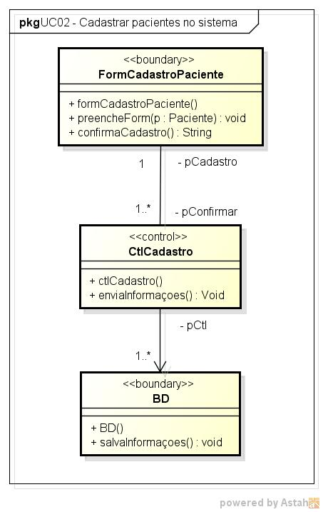

Figura - Diagrama de Classes UC02 - Cadastrar pacientes no sistema

### UC03 - Gerar relatórios de fluxo de exames

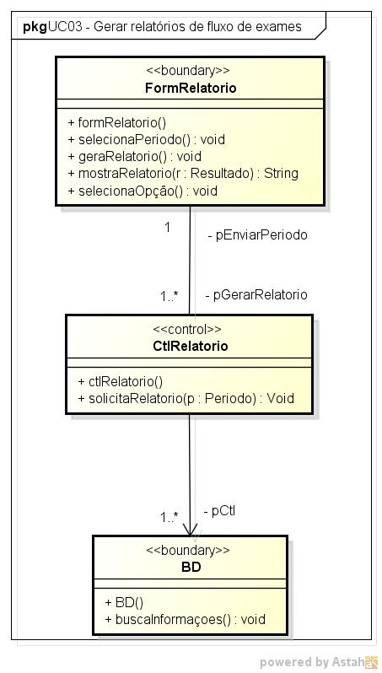

Figura - Diagrama de Classes UC03 - Gerar relatórios de fluxo de exames

### UC05 - Cadastrar Gestores

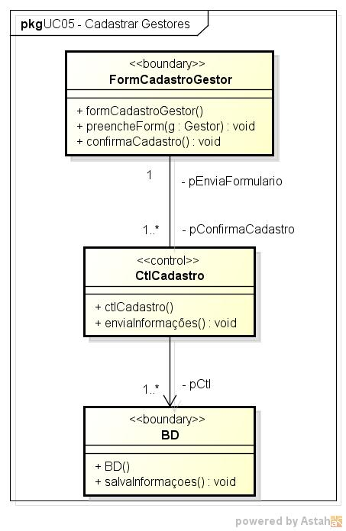

Figura - Diagrama de Classes UC05 - Cadastrar Gestores

### UC06 - Tirar dúvidas

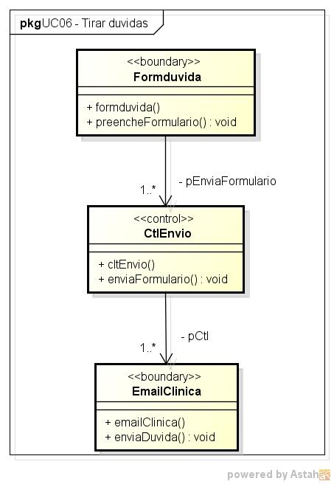

Figura - Diagrama de Classes UC06 - Tirar dúvidas

### UC08 - Gerar código de verificação de exame

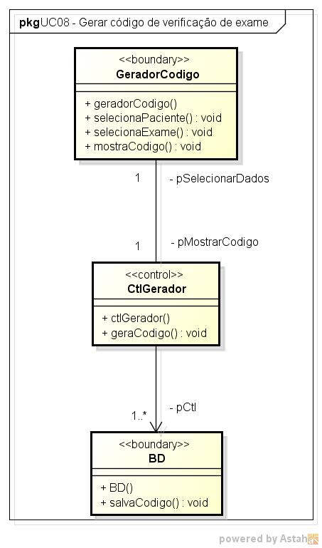

Figura - Diagrama de Classes UC08 - Gerar código de verificação de exame

### UC09 - Login

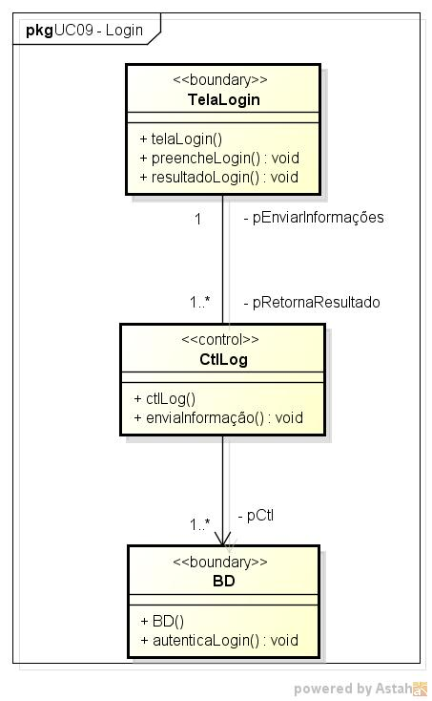

Figura - Diagrama de Classes UC09 - Login

# TesteUnitário

Descreva neste tópico o resultado dos testes realizados apresentando evidencias da execução, erros encontrados e soluções propostas.

### Relatório de testes para o Caso de Uso <xxxxxx>

<Represente aqui o resultado dos teses de unidade para o cenário “Fluxo Básico” do caso de uso.>

### Relatório de testes para o Caso de Uso <yyyyy>

<Represente aqui o resultado dos teses de unidade para o cenário “Fluxo Básico” do caso de uso.>

### Relatório de testes para o Caso de Uso <zzzzz>

<Represente aqui o resultado dos teses de unidade para o cenário “Fluxo Básico” do caso de uso.>

# Conclusão

Síntese final do trabalho, a conclusão constitui-se de uma resposta à hipótese enunciada na introdução.

Deve-se ressaltar o escopo da implementação realizada (casos de uso selecionados para implementação por exemplo) e definir funcionalidades que devam ser cobertas na evolução do sistema.

Não se permite a inclusão de dados novos nesse capítulo.

# Bibliografia

LAKATOS, Eva Maria; MARCONI, Marina de Andrade.**Fundamentos de metodologiacientífica**. São Paulo: Atlas, 2007.

VERIS FACULDADES.**Manual paraNormalização de Trabalhos Acadêmicos***.* São Paulo, 2009.

# Anexo A